AVM客戶自助點餐系統
[目的] 提供一套可與POS系統結合的客戶自助點餐解決方案，提昇店內作業效率, 節省現場人員配置

[系統構成]
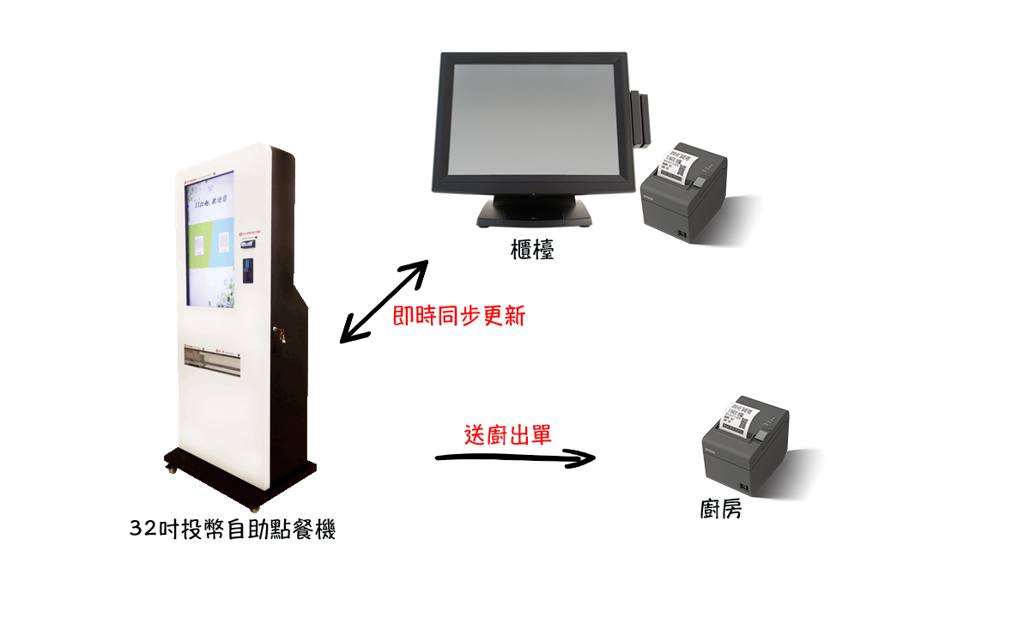
[功能說明]
顧客可以透過自助點餐系統展示畫面，了解餐點內容與促銷商品，並透過觸控螢幕進行餐點，接著以現金進行付款自助結帳((可擴充其它付款方式,如悠遊卡,..)；點餐內容自動傳送至POS機與廚房，可即時備餐。

☆適用對象：中小型餐飲業態

[硬體設備]
˙32吋自助點餐機(工業用硬體, 含收款模組及58mm出單機)
˙Flytech POS 335 觸控式主機
˙80mm網路出單機 x 2

建議售價：＄210000(未稅)

[功能特色]
- 提功圖片展示功能, 在無人點餐時, 可自動輪撥圖片, 並提供跑馬燈訊息
- 販賣機下置滾輪, 可便利移動位置
- 可在POS進行菜單管理, 自動更新到販賣機
- 販賣機提供現金收鈔, 找零功能(無收幣功能)
- 提供販賣機收鈔日報表
- 可設定2台出單機(廚房,吧台)
- 販賣機提供自動開立電子發票功能(月租服務).
- POS機提供備援作業功能, 在販賣機無法連線時, 可進行點餐收銀作業.(可擴充發票模組)

- 報表分析系統

